步骤一：安装python

安装linux常用开发工具
yum -y groupinstall Development Tools
（可以通过yum groupinfo Development Tools查看具体信息）
yum install -y zlib-devel
yum install -y bzip2-devel
yum install -y ncurses-devel
yum install -y libffi-devel
yum install -y openssl-devel
yum install -y wget

安装python包
下载：wget https://www.python.org/ftp/python/3.7.4/Python-3.7.4.tar.xz
解压：tar Jxvf Python-3.7.4.tar.xz
进入解压目录：cd Python-3.7.4
安装openSSL：https://blog.csdn.net/qianglei6077/article/details/86698847(将那四行注释去掉)
指定安装路径：./configure --prefix=/usr/local/Python3
编译：make
开始安装：make install

添加环境变量PATH
修改/etc/profile
写入：
export PATH=$PATH:/usr/local/Python3/bin
重新登录系统会自动执行，echo $PATH即可看到已修改

步骤二：安装Django

安装Django
pip3 install Django
进入python3，import django看看成功没有。

步骤三：安装ftp服务

安装vsftpd
yum install -y vsftpd
修改配置vim /etc/vsftpd/vsftpd.conf，禁止匿名登录anonymous_enable=NO
开启vsftpd服务：service vsftpd start

创建ftp用户
创建用户：useradd -m -d /home/ftpuser1 -s /sbin/nologin ftpuser1 #-m -d创建初始登录目录，-s /sbin/nologin指定shell，默认/bin/bash
passwd ftpuser1设置密码
下载filezilla，用刚刚创建的ftp用户登录并上传即可

步骤四：安装mysql

安装mysql:
详情：https://www.cnblogs.com/kevingrace/p/10482469.html
安装依赖：yum -y install numactl，yum -y install libaio
下载：wget https://dev.mysql.com/get/Downloads/MySQL-8.0/mysql-8.0.15-linux-glibc2.12-x86_64.tar.xz
解压：tar -xvJf mysql-8.0.15-linux-glibc2.12-x86_64.tar.xz，并移动到/usr/local/mysql：mv mysql-8.0.15-linux-glibc2.12-x86_64 /usr/local/mysql
创建组和用户：groupadd mysql & useradd -g mysql mysql
添加环境变量（参见上面python环境变量）：需要添加/usr/local/mysql/bin，/usr/local/mysql/lib
创建mysql的相关数据目录，mkdir -p /data/mysql/{data,log,binlog,conf,tmp}并将其赋予chown -R mysql.mysql /data/mysql
切换mysql用户并编辑初始化配置文件：su - mysql，vim /data/mysql/conf/my.cnf，具体内容看上面网址
mysql用户下初始化数据库：mysqld --defaults-file=/data/mysql/conf/my.cnf --lower-case-table-names=1 --initialize-insecure --user=mysql指定配置文件，初始化安全模式，指定初始化所属用户
root用户下启动mysqld守护进程，会自动重启：mysqld_safe --defaults-file=/data/mysql/conf/my.cnf &
登录mysql并更改root密码：
mysql -S /data/mysql/tmp/mysqld.sock（首次使用该接口登录无需密码），
ALTER USER 'root'@'localhost' IDENTIFIED BY 'root';
flush privileges;（刷新用户密码）
创建远程连接用户：create user 'shoppingweb'@'%' identified by 'shoppingweb'; （或者将root用户修改为可远程登录：update mysql.user set host='%' where user="root";）
远程连接命令：mysql -h129.204.152.6 -P3306 -uroot -proot
创建软连接：切换到root用户，执行mysql -uroot -p密码 会发现报错，说无法连接到mysql指定的接口“/tmp/mysql.sock”，
此时需要将/data/mysql/tmp/mysqld.sock做软连接/tmp/mysql.sock
ln -s /data/mysql/tmp/mysqld.sock /tmp/mysql.sock
[mysqld]
log_timestamps = SYSTEM
lower_case_table_names = 1
user = mysql
server_id = 1
port = 3306
default-time-zone = '+08:00'
enforce_gtid_consistency = ON
gtid_mode = ON
binlog_checksum = none
default_authentication_plugin = mysql_native_password
datadir = /data/mysql/data
pid-file = /data/mysql/tmp/mysqld.pid
socket = /data/mysql/tmp/mysqld.sock
tmpdir = /data/mysql/tmp/

#################innodb########################
innodb_data_home_dir = /data/mysql/data
innodb_data_file_path = ibdata1:512M;ibdata2:512M:autoextend
innodb_undo_directory = /data/mysql/data
innodb_log_group_home_dir = /data/mysql/data
innodb_log_buffer_size =2M
innodb_thread_concurrency =1
innodb_buffer_pool_size = 64M
key_buffer_size =32M
tmp_table_size =64M
read_buffer_size =4M
read_rnd_buffer_size =16M
sort_buffer_size =32M
max_connections =100
thread_cache_size =120
############log set###################
log-error = /data/mysql/log/mysqld.err
log-bin = /data/mysql/binlog/binlog
log_bin_index = /data/mysql/binlog/binlog.index
max_binlog_size = 500M
slow_query_log_file = /data/mysql/log/slow.log
slow_query_log = 1
long_query_time = 10
log_queries_not_using_indexes = ON
log_throttle_queries_not_using_indexes = 10
log_slow_admin_statements = ON
log_output = FILE,TABLE
master_info_file = /data/mysql/binlog/master.info

Mysql5.6安装指南：https://blog.csdn.net/tonywu1992/article/details/89076877
[mysql]
# 设置mysql客户端默认字符集
default-character-set=utf8
socket=/var/lib/mysql/mysql.sock
[mysqld]
skip-name-resolve
#设置3306端口
port = 3306
socket=/var/lib/mysql/mysql.sock
# 设置mysql的安装目录
basedir=/usr/local/mysql
# 设置mysql数据库的数据的存放目录
datadir=/usr/local/mysql/data
# 允许最大连接数
max_connections=200
# 服务端使用的字符集默认为8比特编码的latin1字符集
character-set-server=utf8
# 创建新表时将使用的默认存储引擎
default-storage-engine=INNODB
lower_case_table_name=1
max_allowed_packet=16M

安装MYSQL的pythonAPI
(如果是在linux下安装，且本机没有装mysql的话，需要装上mysql开发工具yum install -y mysql-devel)
pip3 install mysqlclient

步骤五：部署uwsgi
uWSGI官方文档：https://uwsgi-docs-zh.readthedocs.io/zh_CN/latest/Configuration.html
uWSGI配置：https://www.cnblogs.com/qingspace/p/6838747.html
安装uwsgi：pip3 install uwsgi
配置uwsgi.ini：
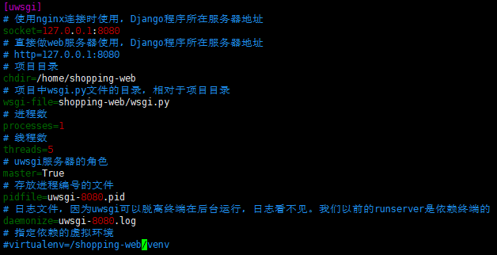
http/socket（指定uwsgi的数据入口）在效率较高的时候使用sock文件
moudle（指定uwsgi的数据出口，这里完成和django的对接，注：django项目自动生成wsgi接口文件/project/project.wsgi）
指定生成的socket文件位置作为nginx连接接口socket=/home/www/work/project/mysite/nginx_uwsgi.sock
指定启动uWSGI的用户和组uid=nginx，gid=nginx，因为启动的时候会重新生成接口文件（上面那个socket文件）会属于该用户，因为后面我们设置启动nginx的用户为nginx，而nginx需要有使用该接口文件的权限，因此这里需要将uid和gid设置为nginx（不过一般uwsgi都是用作web服务器的，也就是一般是用ip:port socket通信，也就不用加上了）。
processes=1（因为我租的腾讯云服务器是单核的，因此这里我只设置了一个进程）
threads（线程是为了提高并发，在程序进行IO等待的时候就可以让CPU切换线程执行，但是创建线程，切换上下文和删除线程是耗费资源的，因此不能过多（Python的GIL锁会在IO等待的时候会让出CPU，因此在IO密集型的应用中并没有问题））
启动uwsgi服务器：uwsgi --ini uwsgi.ini
关闭uwsgi服务器：uwsgi --stop uwsgi.pid

步骤六：部署nginx
方法一：
Redhat/centos需配置yum源：
vim /etc/yum.repos.d/nginx.repo，具体配置如下：
http://nginx.org/en/linux_packages.html#RHEL-CentOS，
安装nginx：yum -y install nginx
nginx启动，关闭，重启命令：service nginx start/stop/restart
配置nginx：
创建目录存放nginx对各种项目的配置：/etc/nginx/sites-enabled，在目录下创建配置文件nginx-mysite
配置文件写入：参考https://www.cnblogs.com/qingspace/p/6838747.html
https://www.cnblogs.com/lavezhang/p/5555618.html
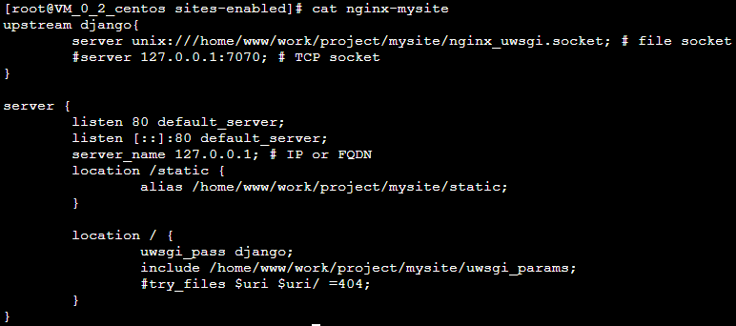
然后在/etc/nginx/nginx.conf中设置启动nginx的用户（默认nginx），然后加上include /etc/nginx/sites-enabled/*；引入配置文件
方法二：
通过http://nginx.org/en/download.html下载tar.gz压缩包解压安装
tar -zxvf filename解压文件
./configure --prefix=/usr/local/nginx/ 指定安装目录
make编译文件
make install执行安装
/usr/local/nginx/sbin/nginx 启动nginx，curl 127.0.0.1 查看返回结果是否正常，如果正常则启动成功。如果本机curl成功，外机访问失败则可能是本机防火墙问题，首先要有防火墙！然后再将防火墙关闭

步骤七：nginx与django的静态文件管理
官方文档：https://docs.djangoproject.com/en/2.1/howto/static-files/
在django的setting.py文件中加载的django.contrib.staticfiles应用提供了静态文件管理的功能，可以将django项目中所有的静态文件统合到指定目录。
命令是：python manage.py collectstatic
- 这也是为什么我们在应用下创建静态文件的时候需要再创建一个应用目录来存放app/static/app/file...。
- 在生成环境中，经常会将静态文件交给web服务器来处理，这个功能可以将零散的静态文件统合起来（特别是django自带的admin功能），再交给web服务器。

步骤八：部署redis
$ wget http://download.redis.io/releases/redis-5.0.4.tar.gz
$ tar xzf redis-5.0.4.tar.gz
$ cd redis-5.0.4
$ make //编译源文件，如果中途中断了，则运行make distclean复原一下
$ mkdir -m755 /usr/local/redis
$ make install PREFIX=/usr/local/redis //将安装文件存放在指定目录，会在Redis下创建bin目录
配置文件：安装包下有个模板
mkdir -m755 /usr/local/redis/conf
cp /opt/software/redis-5.0.4/redis.conf /usr/local/redis/conf/redis.conf
指定配置文件启动redis：redis-server /usr/local/redis/conf/redis.conf
设置后台启动（也就是将用户进程转为守护进程，或系统服务）：vim redis.conf，将daemonize no 改为yes
设置logfile为’/usr/local/redis/log/redis_6379.log’ （需要提前创建log目录）
设置最大内存maxmemory为751619276，也就是0.75G
设置持久化数据存放位置dir为/usr/local/redis/data/ (需要提前创建data目录)
redis-server：启动服务端
redis-cli：进入客户端 quit/shutdown
远程连接redis：修改允许访问的IP：bind IP1 IP2 ...或者直接注释掉->代表允许所有IP访问
关闭保护模式：在配置文件中找到protected-mode参数，设置为no（保护模式限制了必须要bind ip或者使用密码访问）

步骤九：安装第三方库
安装celery: pip3 install celery
安装激活邮件用到的加密工具itsdangerous：pip3 install -U itsdangerous
安装redis-py，redis官方推荐的连接库：pip3 install redis
安装django_redis: pip3 install django_redis
安装阿里第三方API：pip3 install python-alipay-sdk
安装纯python编写的全文搜索引擎Whoosh：pip3 install whoosh
Django自带的ImageField需要安装Pillow模块：pip3 install Pillow
安装富文本编辑器：pip install django-tinymce
安装全文检索框架：pip install django-haystack
安装一款免费的中文分词包：pip install jieba
以及修改'ENGINE': 'haystack.backends.whoosh_cn_backend.WhooshEngine', //编写分词器ChineseAnalyzer使用jieba，将分词器修改为ChineseAnalyzer

步骤十：安装nginx+FastFDS
具体参考https://blog.csdn.net/qq_34301871/article/details/80060235

准备安装材料
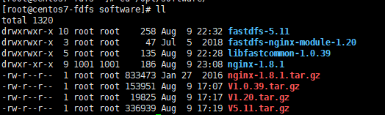
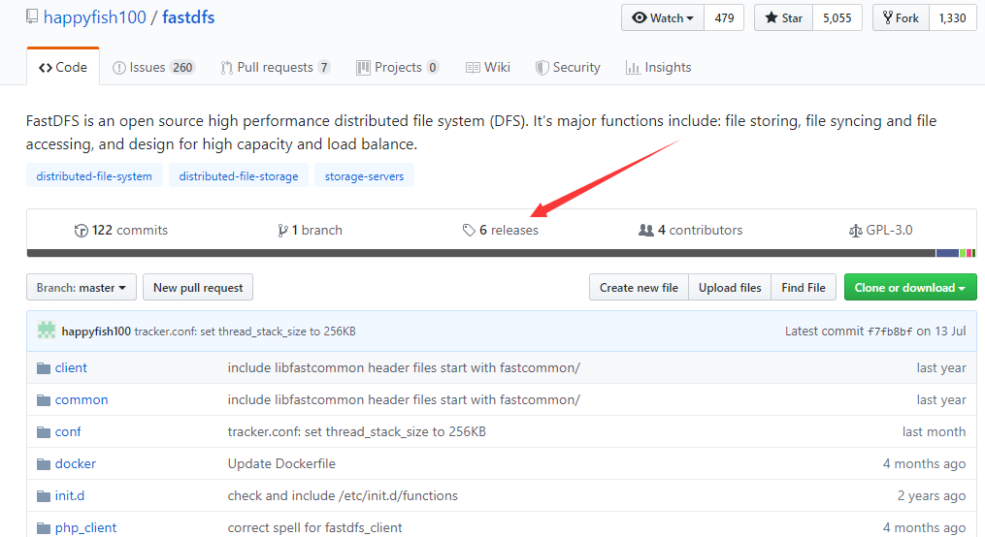
首先在作者github那里下载这些东西https://github.com/happyfish100，下载方式是在github，点击release进入下载界面，下载tar.gz文件

安装fastDFS所需要的公共库libfastcommon：
解压，tar --zxvf file，进入解压目录，执行./make.sh编译文件，执行./make.sh install安装编译文件

安装fastDFS:
同样的解压文件，进入解压目录，执行./make.sh编译文件，执行./make.sh install安装编译文件
拷贝模板配置文件：

[root@centos7-fdfs ~]# cd /etc/fdfs/
[root@centos7-fdfs fdfs]# ls
client.conf.sample storage.conf.sample tracker.conf.sample
各自拷贝一份
cp client.conf.sample client.conf
cp storage.conf.sample storage.conf
cp tracker.conf.sample tracker.conf

安装fastDFS的Tracker:
mkdir -p /usr/fdfs/fdfs_tracker递归创建Tracker的专属目录，启动后会自动在该目录下创建logs和data目录

配置tracker：vi /etc/fdfs/tracker.conf修改以下四个地方
1.disabled=false #默认开启
2.port=22122 #默认端口号
3.base_path=/usr/fdfs/fdfs_tracker #刚刚创建的目录
4.http.server_port=6666 #默认端口是8080

将tracker加入开机启动：
chmod +x /etc/rc.d/rc.local #授予执行权限，该文件会在所有服务启动后执行
在文件最后加上tracker启动命令：service fdfs_trackerd start
查看端口占用情况：netstat -unltp|grep fdfs #注意netstat可以需要先安装yum -y install net-tools

安装fastDFS的storage：
mkdir -p /usr/fdfs/fdfs_storage /usr/fdfs/fdfs_storage_data递归创建storage的专属目录和数据目录
vi /etc/fdfs/storage.conf
1.disabled=false
2.group_name=group1 #组名，根据实际情况修改
3.port=23000 #设置storage的端口号，默认是23000，同一个组的storage端口号必须一致
4.base_path=/usr/fdfs/fdfs_storage #设置storage数据文件和日志目录
5.store_path_count=1 #存储路径个数，需要和store_path个数匹配
6.base_path0=/usr/fdfs/fdfs_storage_data #实际文件存储路径
7.tracker_server=192.168.126.136:22122 #我CentOS7的ip地址
8.http.server_port=8888 #设置 http 端口号

将tracker加入开机启动：
在文件最后加上tracker启动命令：service fdfs_storaged start

查看storage是否与tracker关联：/usr/bin/fdfs_monitor /etc/fdfs/storage.conf
如果看到这样的字样即成功！！！-> ip_addr = 192.168.126.136 (bogon) ACTIVE

storage和tracker都安装成功，即可配置client.conf
base_path=/usr/fdfs/fastdfs_tracker #tracker服务器文件路径
tracker_server=192.168.150.132:22122 #tracker服务器IP地址和端口号
http.tracker_server_port=6666 # tracker 服务器的 http端口号，必须和tracker的设置对应起来

HTTP请求不能访问文件的原因
我们在使用FastDFS部署一个分布式文件系统的时候，通过FastDFS的客户端API来进行文件的上传、下载、删除等操作。同时通过FastDFS的HTTP服务器来提供HTTP服务。但是FastDFS的HTTP服务较为简单，无法提供负载均衡等高性能的服务，所以FastDFS的开发者——淘宝的架构师余庆同学，为我们提供了Nginx上使用的FastDFS模块（也可以叫FastDFS的Nginx模块）。
FastDFS通过Tracker服务器,将文件放在Storage服务器存储,但是同组之间的服务器需要复制文件,有延迟的问题.假设Tracker服务器将文件上传到了192.168.128.131,文件ID已经返回客户端,这时,后台会将这个文件复制到192.168.128.131,如果复制没有完成,客户端就用这个ID在192.168.128.131取文件,肯定会出现错误。这个fastdfs-nginx-module可以重定向连接到源服务器取文件,避免客户端由于复制延迟的问题,出现错误。
正是这样，FastDFS需要结合nginx，所以取消原来对HTTP的直接支持。

安装fastdfs-nginx-module:

安装nginx所需依赖库：
yum -y install pcre pcre-devel
yum -y install zlib zlib-devel
yum -y install openssl openssl-devel

解压fastdfs-nginx-module模块

安装nginx:
Nginx需要用上面的方法二下载，然后进入到nginx下载目录，指定一些安装的配置项
./configure --prefix=/usr/local/nginx --add-module=/opt/software/fastdfs-nginx-module-1.20/src #解压后fastdfs-nginx-module所在的位置
然后编译：make ！注意，这里会出错，具体参考https://blog.csdn.net/zzzgd_666/article/details/81911892需要编辑模块的config文件
然后重新执行./configure --prefix=/usr/local/nginx --add-module=/opt/software/fastdfs-nginx-module-1.20/src
然后重新编译make，并且执行安装make install即可

配置storage nginx:
修改nginx配置文件：vim /usr/local/nginx/conf/nginx.conf
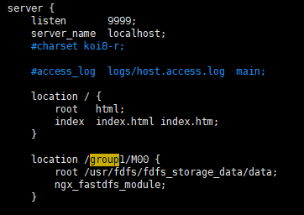
然后进入FastDFS的解压目录，将http.conf和mime.types拷贝到/etc/fdfs目录下
另外还需要把fastdfs-nginx-module安装目录中src目录下的mod_fastdfs.conf也拷贝到/etc/fdfs目录下：
cp /usr/muyou/dev/nginx/fastdfs-nginx-module-master/src/mod_fastdfs.conf /etc/fdfs/
然后修改mod_fastdfs.conf
vi /etc/fdfs/mod_fastdfs.conf
base_path=/usr/fdfs/fastdfs_storage #保存日志目录
tracker_server=192.168.126.136:22122 #tracker服务器的IP地址以及端口号
storage_server_port=23000 #storage服务器的端口号
url_have_group_name = true #文件 url 中是否有 group 名
store_path0=/usr/fdfs/fastdfs_storage_data #存储路径
group_count = 1 #设置组的个数
以后在最后的[group]
[group1]
group_name=group1
storage_server_port=23000
store_path_count=1
store_path0=/usr/fdfs/fastdfs_storage_data

创建软连接
ln -s /usr/fdfs/fastdfs_storage_data/data/ /usr/fdfs/fastdfs_storage_data/data/M00

安装fdfs的python客户端工具fdfs_client-py：
需要安装依赖：mutagen==1.42.0，requests==2.21.0，

